
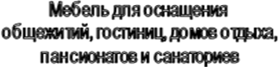
ООО «Лианозово Мебель»
Россия, 127591, г.Москва, Дмитровское ш, д.108, стр.3 Серия
тел./факс (495) 484-50-24/973-33-44, КОМФОРТ
Интернет сайт: www.bizmebel.ru «ECONOM»
Адрес эл. почты: lianozovomebel@mail.ru

Вид | Артикул | Размеры, см | Цена. руб | Вид | Артикул | Размеры, см | Цена. руб
Кровати металлические эмаль/порошок |  |  |  | Кровать одноместная из ДСП меламин/пвх
Одноярусная на прокатной пружине |  |  |  |  | 3451 | 70x190 | 2050/2260
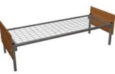 | спинки ЛДСП 16 мм меламин |  |  |  | 3452 | 80x190 | 2210/2420
 | 3401 | 70х190х60 | 1690/1830 |  | 3453 | 90x190 | 2470/2690
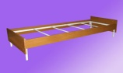 | спинки и царги ЛДСП 16 мм меламин |  |  | 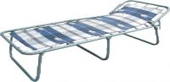 | Раскладушка
 | 3402 | 70x190x60 | 2070/2200 |  | 3461 | 65x190 | 890
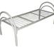 | спинки металлические |  |  | матрасы РВ+вата/вата
 | 3403 | 70x190x60 | 1880/1910 | 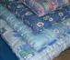 | Ватный, тик
на сетке 100x100 |  |  |  |  | 3001 | 70х190 | 490/650
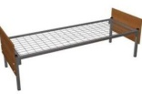 | спинки ЛДСП 16 мм меламин |  |  |  | 3002 | 90х190 | 550/770
 | 3406 | 70x190x60 | 1870/2020 |  | Ватный – эконом
 | спинки и царги ЛДСП 16 мм меламин |  |  |  | 3003 | 70х190 | 380/490
 | 3407 | 70x190x60 | 2280/2430 |  | 3004 | 90х190 | 480/600
 | спинки металлические |  |  | матрасы ортопедические
 | 3408 | 70x190x60 | 1900/1940 | 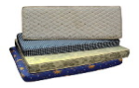 | 3005 | 70x190 | 1960
Двухъярусная на прокатной пружине |  |  |  |  | 3006 | 90x190 | 4210
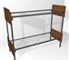 | спинки ЛДСП 16 мм меламин |  |  | Подушки
 | 3421 | 70x190x170 | 4120/4450 | 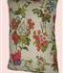 | Синтепон
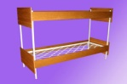 | спинки и царги ЛДСП 16 мм меламин |  |  |  | 3010 | 60x60 | 160
 | 3422 | 70x190x170 | 4800/5160 |  | Холлофайбер
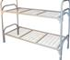 | спинки металлические |  |  |  | 3011 | 60x60 | 370
 | 3423 | 70x190x185 | 3380/3730 |  | пух-перо
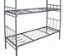 | спинки металлические усиленные |  |  |  | 3012 | 60x60 | 450
 | 3424 | 70x190x170 | 4370/4810 | Одеяло
Двухярусная сетка сварная 100х100 |  |  |  | 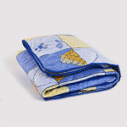 | Синтепон
 | спинки ЛДСП 16 мм меламин |  |  |  | 3020 | 140х205 | 310
 | 3426 | 70х190х170 | 4470/4950 |  | Шерсть
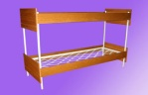 | спинки и царги ЛДСП 16 мм меламин |  |  |  | 3021 | 140х205 | 610
 | 3427 | 70х190х171 | 5160/5540 |  | холлофайбер
 | спинки металлические |  |  |  | 3022 |  | 710
 | 3428 | 70х190х185 | 3380/3730 | комплект постельного белья
 | спинки металлические усиленные |  |  | 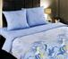 | ситец
 | 3429 | 70х190х170 | 4510/4870 |  | 3030 |  | 380
Лестница и ограждение |  |  |  |  | эконом
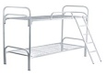 | 3481 | 140х36 | 370 |  | 3031 |  | 470
 | 3485 | 70х180 | 160 |  | бязь
Столы ДСП 16 мм меламин/ПВХ |  |  |  |  | 3032 |  | 590
 | Однотумбовый с дверцей |  |  | Тумбы прикроватная ДСП 16 мм меламин/ПВХ
 | 3111л | 120х60х75 | 2030/2300 |  | с дверцей без полки
 | 3111п | 120х60х75 | 2030/2300 |  | 3211 | 45х32х58 | 650/760
 | Однотумбовый с 2 ящиками |  |  |  | с дверцей и полкой
 | 3112л | 120х60х75 | 2460/2870 |  | 3212 | 45х32х58 | 710/830
 | 3112п | 120х60х75 | 2460/2870 |  | с дверцей и нишей
 | Однотумбовый с 3 ящиками |  |  |  | 3213 | 40х40х58 | 780/890
 | 3113л | 120х60х75 | 2640/3260 |  | с нишей, дверцей и полкой
 | 3113п | 120х60х75 | 2640/3260 |  | 3214 | 40х40х58 | 850/890
 | Двухтумбовый с дверцами |  |  |  | с ящиком внутри
 | 3114 | 140х60х75 | 2820/3180 |  | 3215 | 40х40х58 | 940/1090
 | Двухтумбовый с 3 ящиками |  |  |  | Двухстворчатая под ТВ с полкой
 | 3115 | 150х60х75 | 3690/4250 |  | 3216 | 80х50х70 | 1600/1840
Вид | Артикул | Размеры, см | Цена. руб | Вид | Артикул | Размеры, см | Цена. руб
Шкафы меламин/ПВХ |  |  |  | Стол журнальный меламин/ПВХ
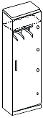 | Гардероб одностворчатый |  |  |  | 3131 | 80х50х50 | 1200/1380
 | 3331 | 40х52х180 | 2010/2250 |  | 3132 | 110х70х60 | 1110/1380
 | Стеллаж для книг |  |  | Столы обеденные на м/к ЛДСП 16/22
 | 3332 | 83х46х180 | 2460/2710 |  | 3161 | 70х70х75 | 910/990
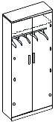 | Гардероб двухстворчатый |  |  |  | 3162 | 90х90х75 | 1240/1350
 | 3333 | 86х52х180 | 3100/3480 |  | 3163 | 120х70х75 | 1220/1340
 | Комбинированный |  |  | Столы обеденные на м/к пластик 16/22
 | 3334 | 75х37х200 | 2380/2710 |  | 3166 | 70х70х75 | 1260/1320
 | 3335 | 86х52х180 | 3600/4040 |  | 3167 | 90х90х75 | 1750/1850
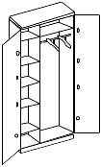 | Для одежды универсальный |  |  |  | 3168 | 120х70х75 | 1820/1920
 | 3336 | 75х37х200 | 3210/3670 | Табурет на металлокаркасе
 | 3337 | 86х52х180 | 3610/4060 |  | Сиденье ДСП 16/22
 | Двухстворчатый с антресолью |  |  |  | 3641 | 33х33х45 | 360/390
 | 3338 | 86х52х230 | 4630/5300 |  | Сиденье пластик 16/22
 | Трехстворчатый |  |  |  | 3645 | 33х33х45 | 440/470
 | 3339 | 129х52х180 | 4780/5370 | Лавка на металлокаркасе
 | Трехстворчатый с антресолью |  |  |  | Сиденье пластик 16/22
 | 3340 | 129х52х230 | 6670/7460 |  | 3651 | 180х35х43 | 1600/1680
Полки книжные меламин/ПВХ |  |  |  |  | Сиденье пластик 16/22
 | ДСП 16 |  |  |  | 3652 | 145х35х47 | 1300/1370
 | 3611 | 80х28х30 | 420/500 | Стулья м/к ткань/экокожа
 | ДСП 16 со стеклом |  |  | 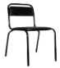 | АСКОНА
 | 3612 | 80х28х30 | 710/800 |  | 3661 |  | 530/560
Вешалка на 5 крючков |  |  |  | 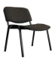 | ИЗО
 | без полки |  |  |  | 3662 |  | 610/670
 | 3621 | 76х17 | 570 | 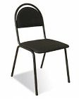 | СЕВЕН
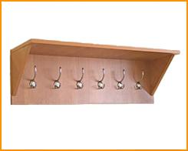 | с полкой |  |  |  | 3663 |  | 460/490
 | 3622 | 76х25х18 | 890
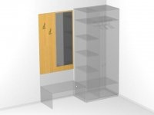 | Панель с полкой и зеркалом
 | 3623 | 90х25х134 | 1420
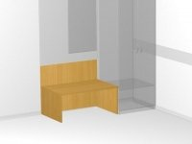 | Подставка для багажа "Прямая"
 | 3641 | 90х44х73 | 1070
 | Тумба под мини бар
 | 3217 | 60х60х73 | 1030
 |  |  |  | !!!Внимание: Скидки не распространяются на сопутствующие элементы (холодильники, стулья, диваны, матрасы, светильники, решётки и т.п.)

